ПОНЕДЕЛЬНИК (20.04.2020)

Образовательная область: Познавательное развитие

"Мир природы и человека"

Тема: Игра «Проблемы игрушек»: «Игрушки хотят есть. Что им кушать?».
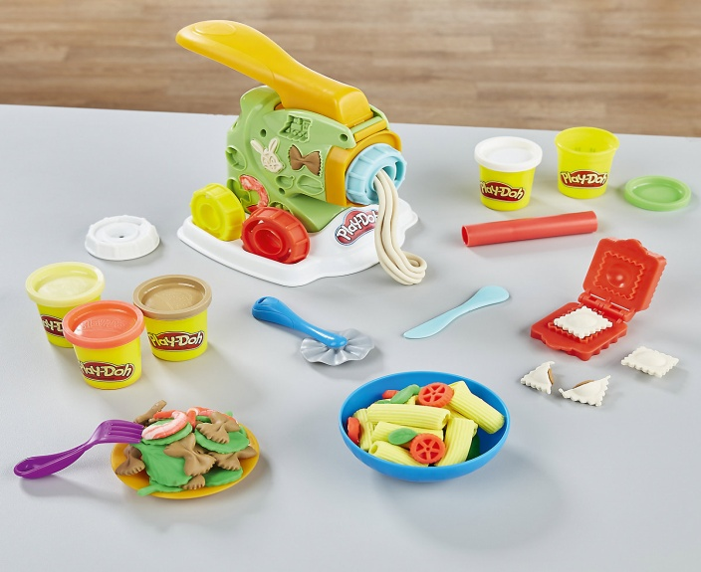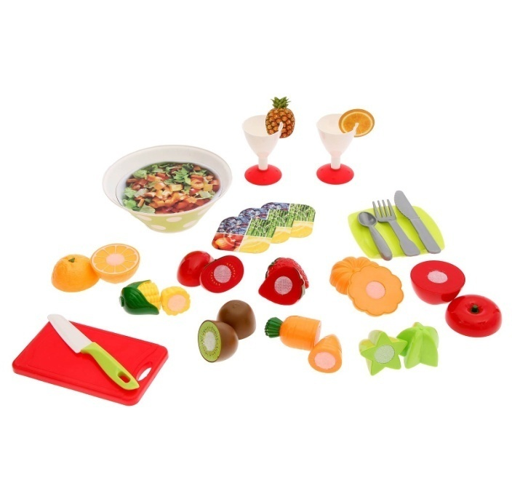

Задание:

1 В гости приходит куколка (мишка), она очень проголодалась с дороги.

2 Чтобы помочь телу, надо регулярно кушать разнообразную пищу и пить воду. Выделяют три группы важных веществ, содержащихся в пище. Каждая группа оказывает особое воздействие на тело. Сейчас мы отправимся в магазин и узнаем что же это за вещества.

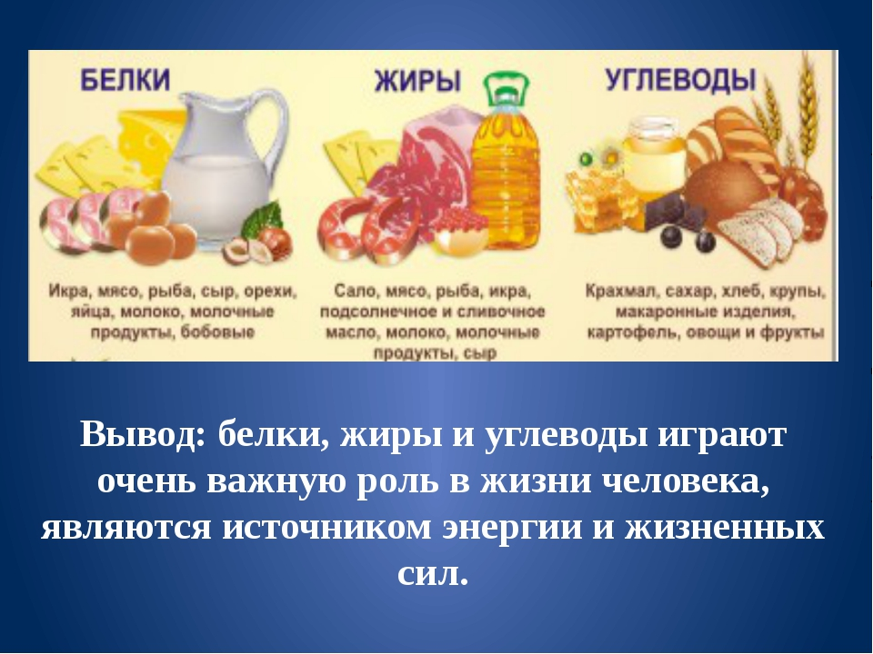

3 Спрятать по одному продукту из рис. и рассказать о белка, жирах и углеводах.

Это белки. Они формируют наше тело и поддерживают его в форме. Благодаря белкам человек нормально растёт

Это углеводы. Углеводы дают энергию и развивают выносливость. Благодаря углеводам человек активно работает, двигается, занимается спортом.

Это жиры. Жиры накапливают энергию и развивают мозг. Когда человек заболевает, то именно энергия жиров помогает бороться с болезнью. Давайте ещё раз назовём вещества, которые так нужны нашему телу.

4. Игра с загадками (по ходу игры родитель рассказывает про витамины).

1. Красный спрятан корешок,
Сверху виден лишь вершок.
А подцепишь ловко
И в руках… (морковка)

Это витамин А – для зрения и кожи. Дети определяют вкус, форму, цвет.

2. Там на грядке вырос куст,
Слышно только хруст да хруст,
В щах, в солянке густо – это я… (капуста)

Это витамин С - для сопротивляемости болезням. Дети кушают капусту, определяют вкус, форму, цвет.

3. Вот горит костёр нам ярко,
Сядем рядом – очень жарко.
А потух огонь немножко –
Всласть печёная… (картошка)

Это витамин В – для пищеварения. Дети пробуют варёный картофель, определяют вкус, форму, цвет.

4. Хоть он совсем не хрупкий,
А спрятался в скорлупку.
Из плодов он крепче всех
Называется… (орех)

А это орех – он полезен для памяти. Дети пробуют орех, определяют вкус, форму, цвет.

5. Всех крупнее и краснее,
Он в салате всех вкуснее.
И ребята с давних пор,
Очень любят … (помидор)

Это витамин К – для свёртывания крови. Дети кушают помидор, определяют вкус, форму, цвет.

6. Жидкость, а не вода,
Белое, а не снег? (молоко)

Это витамин D - для роста. Дети пьют молоко, определяют вкус, форму, цвет.

5. Пальчиковая гимнастика: «Посуда»

Вот большой стеклянный чайник, («надуть» живот, одна рука на поясе)
Очень важный, как начальник. (другая рука — изогнута, как носик)
Вот фарфоровые чашки, (приседать)
Очень хрупкие, бедняжки. (руки на поясе)
Вот фарфоровые блюдца, (кружиться)
Только стукни — разобьются. (рисуя руками круг)
Вот серебряные ложки, (потянуться, руки сомкнуть над головой)
Вот пластмассовый поднос —
Он посуду нам принес. (сделать большой круг)

6. Сюжетно – ролевая игра «Накорми куклу Катю (мишку)»

2. ФИЗО

Тема: № 1,2 «Дождик, дождик веселей».
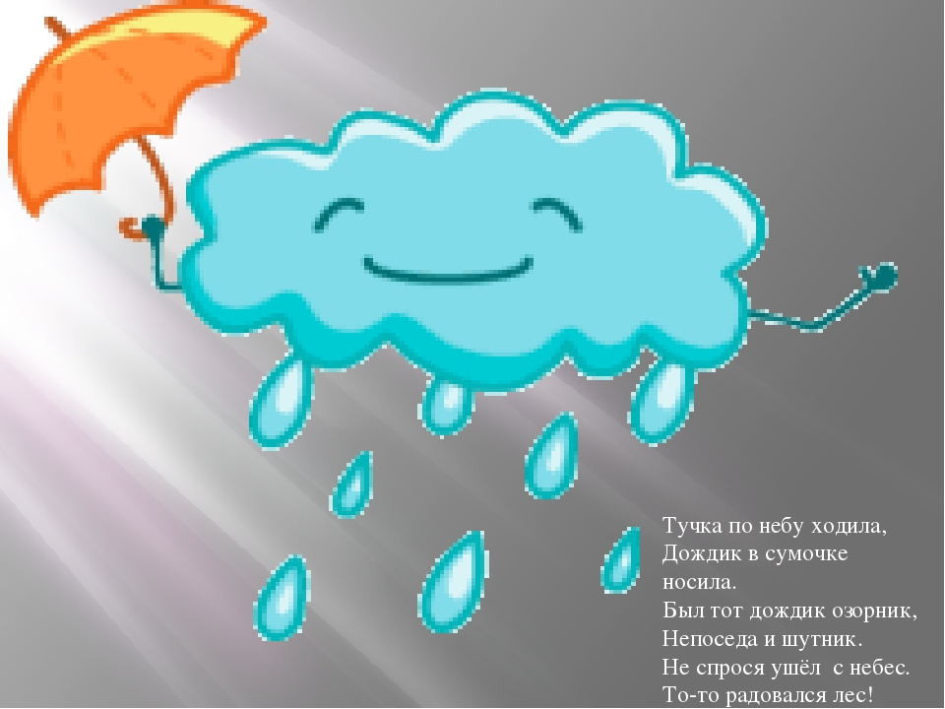
Общеразвивающие упражнения по показу взрослого.

Задание:

1.Ритмическая Игра «капля раз»

— Устали капельки сидеть в туче и стали прыгать на землю. Они прыгали и пели песенку дождя: «Кап-кап». (Выпрыгивают из круга, потом в круг и произносят «Кап-Кап»).
— И вот на земле появились лужи. (Приседают).
— Скоро выглянуло солнышко, лужи стали исчезать, а капли – подниматься на небо. ( Подняться на носки – руками потянуться вверх)
И опять превратились в тучу». (Берутся за руки).
Повторить 2 раза.

2. «По кочкам через лужицы» (ходьба по кочкам)

3. «Игра с водой»
(Дети подходят к воде и совершают действия соответствующие тексту).

«Раз, два, три, четыре,
Ручки в воду опустили ( опускают в тазик руки)
Мы похлопаем в ладошки (хлопают в ладошки под водой)
— И побрызгаем немножко (брызгают пальчиками воду)
— Из ладошки да в ладошку (легко загребают воду ладошками)
— Льются капельки — горошки ( переливают воду из ладошки в ладошку)

4. Игра малой подвижности «Бабочка»

Ребята, пока мы играли, к нам прилетела бабочка. Поиграем с ней! (Носом вдыхаем воздух – и дуем на бабочку, губы сделать трубочкой).

ВТОРНИК (21.04.2020)

1. Образовательная область: Познавательное развитие

Развитие сенсорной культуры

Тема: «Разноцветные фонарики» (Активизировать слова «много», «один», «еще один», «ни одного».)
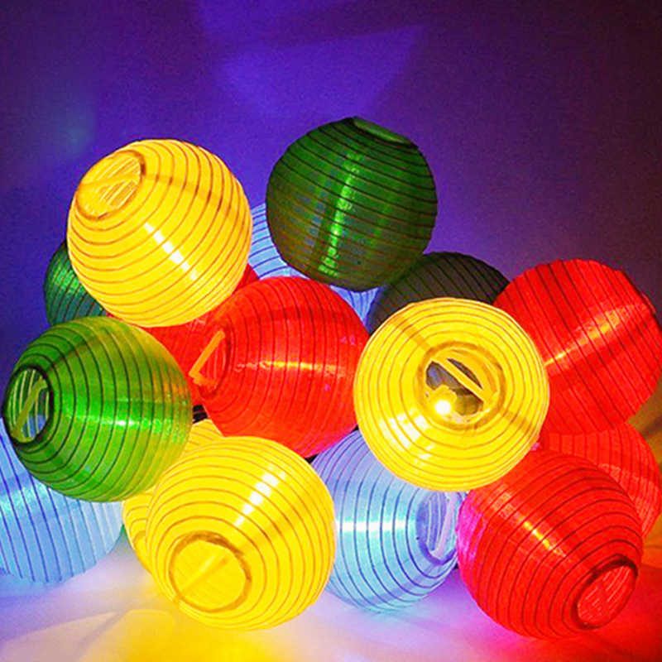
Задание:

1. В гости пришла кукла и зовут ее Катя. Катя принесла фонарики, посмотрите, какие они красивые, разноцветные. Каким цветом этот фонарик? Молодец, верно, красный. Каким цветом этот фонарик? Верно, синий.

Сколько у меня фонариков? Верно, много.

Сколько у тебя фонариков? Верно, один

А у куклы Кати, сколько фонариков? Верно, ни одного.

2. Физминутка: «Танец фонариков».

Сейчас мы представим, что в комнате стало темно, зажглись разноцветные фонарики и пустились в пляс.
Сколько танцуют, фонариков? Правильно, много.
В комнате стало светло. Погасли синие фонарики, погасли желтые фонарики, красные и зеленые.
Сколько танцуют фонариков? Верно «ни одного».
Опять наступает вечер, становится темно, зажигаются фонарики, сначала зажгли фонарики, желтые зажгли фонарики и пустились в пляс. Сколько фонариков танцуют? Опять в комнате стало светло.
И фонарики погасли, сначала зеленые, затем красные, синие, последними погасли желтые фонарики.

3 Игра «Цветная мозаика»

Кукла катя принесла конвертик, а в нем лист бумаги с цветными квадратами и разные фигурки того же цвета (голубой - рыбки, красный - машинки ит.д.). Предложить детям разложить фигурки.

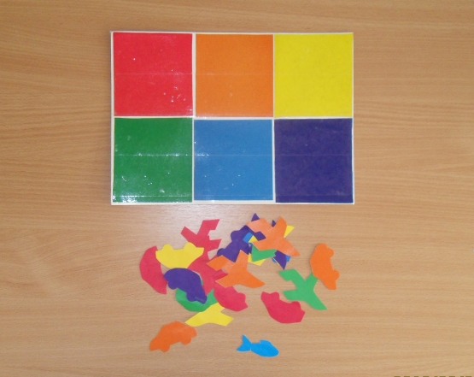

2. Образовательная область "Художественно-эстетическое развитие"

Музыка (см. "страничку музыкального руководителя")

СРЕДА (22.04.2020)

1. Образовательная область: Речевое развитие

Развитие речи

Тема: Купание куклы Кати
(помочь детям запомнить и научить употреблять в речи названия предметов, действий, качеств: ванночка, мыло, мыльница, полотенце, намыливать, смывать мыло, вытирать, горячая, холодная, теплая вода)
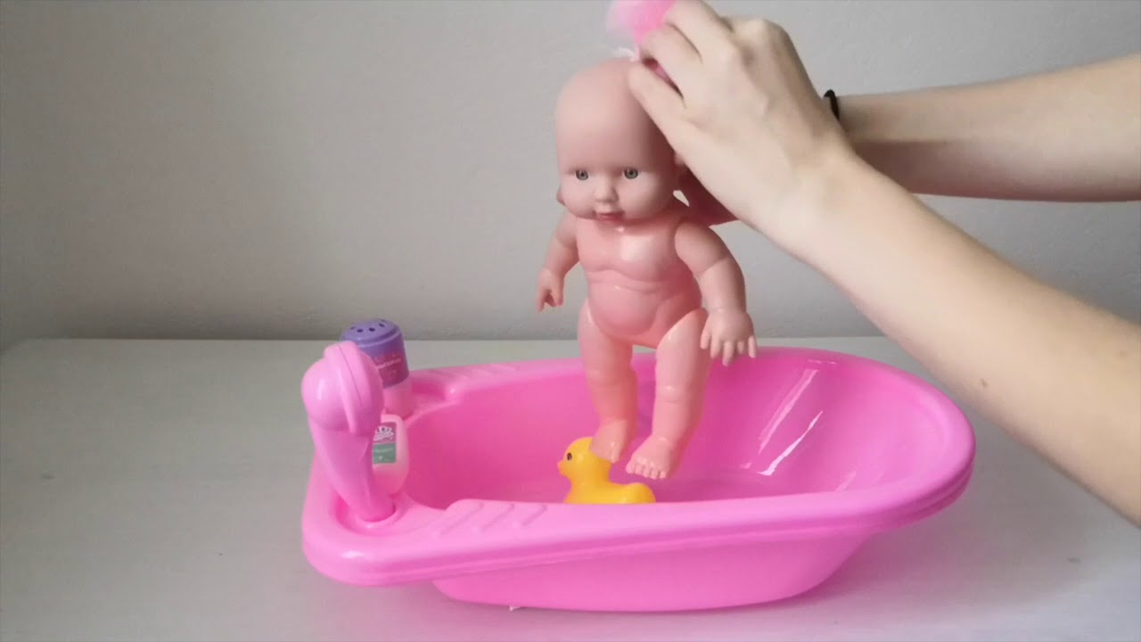
Задание:

1. В гости пришла кукла, ее зовут Катя (на столе ванночка с водой, рядом – два ведерка и кружку.)

-Ах, ты, девочка
Чумазая,
Где ты руки
Так измазала
Черные ладошки;
На локтях-
Дорожки!

2. Купаем куклу. По ходу действия задаем вопросы:

1Что такое мыльница?
2Для чего нужна губка?
3 В какой водичке надо мыться?
4 Зачем нам полотенце?
5 Что делать с грязной водичкой?

3. Пальчиковая гимнастика "Моем руки"

Ах, вода, вода, вода!
Будем чистыми всегда!
(энергично потираем ладошку о ладошку)
Брызги – вправо, брызги – влево!
Мокрым стало наше тело!
(сжали в кулак пальцы, а затем с силой выпрямляем пальчики, как бы стряхивая воду)
Полотенчиком пушистым
Вытрем ручки очень быстро.
(энергичными движениями «вытираем» поочередно руки).

4. После купания предлагаем детям убрать мыло в мыльницу, повесить полотенце сушиться и уложить куклу спать.

5.Предлагаем детям спеть колыбельную кукле:

Баю-баю, баиньки…
В огороде заиньки!
Зайку травоньку едят,
Кате спатеньки велят.

2. ФИЗО

Тема: № 1,2 «Дождик, дождик веселей».
Общеразвивающие упражнения по показу взрослого.

Задание:

1.Ритмическая Игра «капля раз»

— Устали капельки сидеть в туче и стали прыгать на землю. Они прыгали и пели песенку дождя: «Кап-кап». (Выпрыгивают из круга, потом в круг и произносят «Кап-Кап»).
— И вот на земле появились лужи. (Приседают).
— Скоро выглянуло солнышко, лужи стали исчезать, а капли – подниматься на небо. ( Подняться на носки – руками потянуться вверх)
И опять превратились в тучу». (Берутся за руки).
Повторить 2 раза.

2. «По кочкам через лужицы» (ходьба по кочкам)

3. «Игра с водой»
(Дети подходят к воде и совершают действия соответствующие тексту).

«Раз, два, три, четыре,
Ручки в воду опустили ( опускают в тазик руки)
Мы похлопаем в ладошки (хлопают в ладошки под водой)
— И побрызгаем немножко (брызгают пальчиками воду)
— Из ладошки да в ладошку (легко загребают воду ладошками)
— Льются капельки — горошки ( переливают воду из ладошки в ладошку)

4. Игра малой подвижности «Бабочка»

-Ребята, пока мы играли, к нам прилетела бабочка. Поиграем с ней! (Носом вдыхаем воздух – и дуем на бабочку, губы сделать трубочкой).

ЧЕТВЕРГ (23.04.2020)

1. Образовательная область: Художественно-эстетическое развитие

Конструирование

Тема: «Лестницы»
(Научить приему накладывания однородных деталей друг на друга. Научить различать цвета и называть красные кубики, синие кубики.)

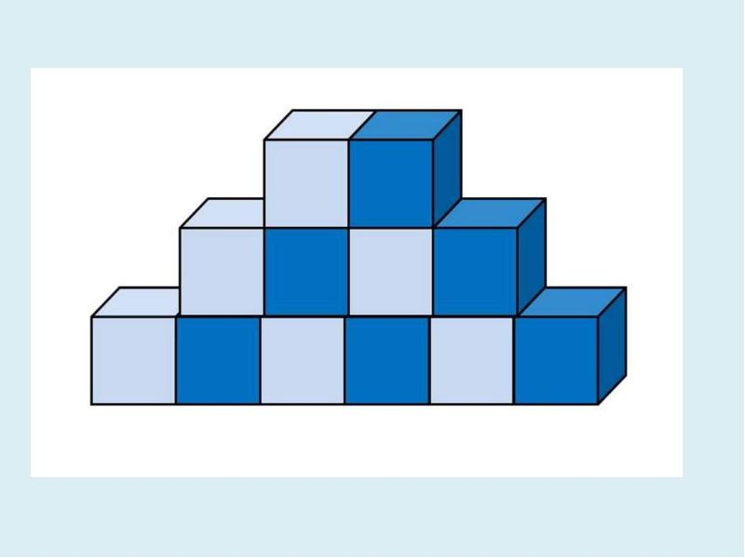

Задание:

1. К нам пришёл в гости зайчик. Его зовут Ушастик, потому что у него длинные ушки. Ушастик любит бегать и прыгать. Посмотри, Ушастик, какую лесенку я для тебя построила: по ней можно подниматься вверх, а потом спускаться вниз.

Зайчик прыгает по ступенькам и напевает:
«Я по ступенькам поднимусь,
Потом обратно вниз спущусь.
Я шагаю вверх,
Я шагаю вниз!»

2.Смотрите зайчик пришел ни один, а с друзьями. Они тоже любят играть. Чтобы они не толкались на одной лестнице, потому что это опасно, надо сделать ещё лестницы.

3. Физкульминутка: «Зайка»

Ну-ка зайка поскачи, поскачи,
Лапкой, лапкой постучи, постучи.
Ты на травку упади, упади,
Полежи и отдохни, отдохни!
Отдохнул, теперь вставай,
Прыгать снова начинай!
Быстро к ёлочке беги,
И скорей назад скачи!

4. Показ способа постройки:

Чтобы построить лестницу, у которой много ступенек, нужно много кубиков. Надо взять сначала один кубик, рядом с ним поставить другой и на него поставить ещё один кубик – получилась ступенька. Чтобы сделать следующую ступеньку, нужно ещё поставить один кубик на другой.

5. Дети выполняют постройки.

6. После завершения работы спрашиваем ребенка:

Что строили?
Для кого?
Из чего строили лесенку?
Какого цвета лесенка?

2. Образовательная область "Художественно-эстетическое развитие"

Музыка (см. "страничку музыкального руководителя")

ПЯТНИЦА (10.04.2020)

1.Образовательная область: Физическое развитие

ФИЗО

Тема: «Солнышко и дождик»

Общеразвивающие упражнения по показу взрослого.

1. Солнышко и дождик приготовили для нас испытания, выполнив их – мы помирим их.

Тогда для начала по порядку -
Вместе сделаем зарядку!

(Повторить 2 раза).
Каждый день
По утрам делаем зарядку.
Очень нравиться нам
Делать по порядку:
Весело шагать,
Весело шагать.
Руки поднимать,
Руки опускать.
Приседать и вставать.
Приседать и вставать.
Прыгать и скакать,
Прыгать и скакать.
Молодцы!

2. Подвижная игра «Самолеты, лодки, паровоз».

Игра проводится под музыку. Со словом «самолет» - бег по кругу с вытянутыми руками в стороны. Со словом «лодка» - идут и делают круговые движения вперед и назад. Со словом «паровоз» - встают в колонну друг за другом, кладут руки на плечи впереди стоящего. Повторить игру 2-3 раза.

3. Отгадайте загадку.

Он лежать совсем не хочет.
Если бросить, он подскочит.
Бросишь снова – мчится вскачь,
Ну конечно, это …

А на что еще похож мяч? (На солнышко!)

4.Игровое упражнение – «Прокатим солнышко».

Дети делятся на пары при помощи взрослого, садятся друг напротив друга, дается мяч на пару, прокатывание мяча разными способами (руками, ногами) в парах. Повторить 1-2 минуты.

5. Игровое упражнение - «Найди свой цвет».
Молодцы, ребята! А дождик предлагает нам поиграть в игру, которая называется «Найди свой цвет».

В разных сторонах комнаты стоят кегли или кубики: красные, зелёны, жёлтые. Детей с флажками того же цвета становятся вокруг красной кегли или кубика. По сигналу «На прогулку!» все расходятся по комнате под музыку. На второй сигнал «Найди свой цвет!» бегут по своим местам, стараясь найти кеглю нужного цвета. Игра повторяется 3-4 раза).

5. Игровое упражнение - «Солнышко и дождик».
Молодцы, хорошо поиграли! Но осталась у нас еще одна игра – «Солнышко и дождик».
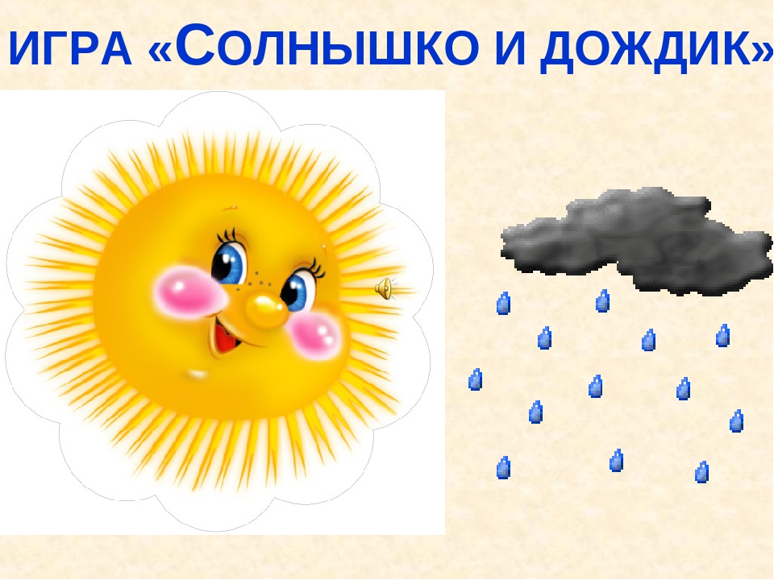

Игра проводится под музыку. Когда звучит музыка – выглянуло солнышко, дети выходят из домиков гулять на поляну. Музыка закончилась – начинается дождик, дети садятся на стул – «домик». Повторить игру 3-4 раза.

Солнышко с дождиком снова друзья. Мы с ними весело провели время.

2. Образовательная область: Художественно-эстетическое развитие

Рисование

Тема: «Вот какие у нас цыплятки!»
(Упражнять в технике рисования кистью. Развивать чувство формы и цвета)
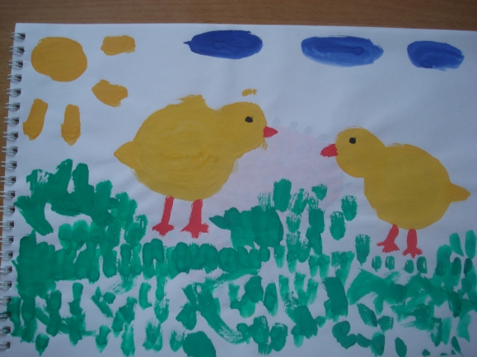
Задание:

1. Стих
Куд-куда? Куд-куда?
Ну-ка, ну-ка, все сюда!
Ну-ка к маме под крыло!
Куд-куда вас понесло?

2.Как зовут деток мамы-курицы? (цыплята)
Как она зовёт своих цыплят (Куд-куда)
Какие цыплята? (маленькие, жёлтенькие)
Давайте нарисуем вместе много-много цыпляток, чтобы курочка не волновалась.

3. Показать картинки и уточнить представление детей о внешнем виде цыплят (туловище - большой круг, голова - маленький круг, тонкие ножки, на голове - глаза-бусинки и клюв).

4. Физминутка «Курочка»

Вышла курочка гулять \Взрослый изображает маму- курицу.
Свежей травки пощипать \Идет высоко поднимает колени.
А за ней ребятки, \Малыши идут за курицей и
Желтые цыплятки \Повторяют движения.
Ко –ко -ко, ко –ко -ко, \ «Грозят» пальчиком.
Не ходите далеко,
Лапками гребите, \Присесть и «грести лапками».
Зернышки ищите!
Съели толстого жука, \ Показываем, какого жука съели.
Дождевого червяка, \Показываем длинного червяка –
Руки в стороны
Выпили водицы \Наклоняемся, руки отводим назад.
Целое корытце.

5. Выполнение работы детьми (дети рисуют своих цыплят).

